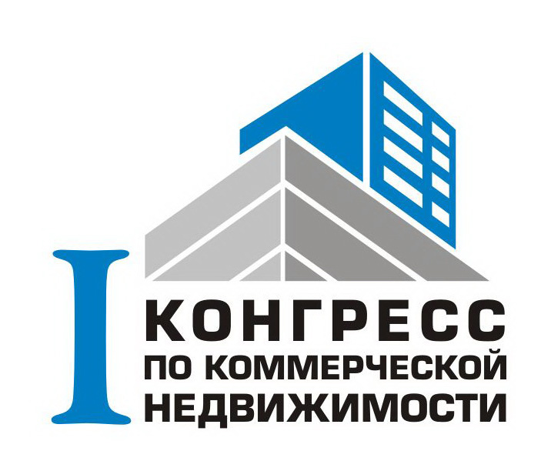
ПРИГЛАШЕНИЕ НА
КОНГРЕСС ПО КОММЕРЧЕСКОЙ НЕДВИЖИМОСТИ!
Дата: 14 марта 2013 года
Место: Иркутск, Конференц-зал администрации Правобережного округа города Иркутска (ул. Марата д. 14)
Приглашаются: Управляющие объектами недвижимости, собственники коммерческой недвижимости, инвесторы, арендодатели, арендаторы, ритейлеры, аналитики рынка недвижимости, банкиры, девелоперы, профессионалы рынка недвижимости, риэлторы, юристы.
В рамках Конгресса предусмотрена деловая программа, где будут обсуждаться различные вопросы:
- взаимоотношения арендатора и собственника;
- тонкости заключения договоров аренды
- вопросы управления объектами недвижимости;
- факторы влияющие на формирование арендных ставок;
- ситуация с кредитованием объектов коммерческой недвижимости и инвестициями;

Стоимость участия – 3800 руб. – 1 участник
Иногородним участникам – скидка 20 процентов.
Организатор – ООО «Рента»
Контакты: (3952) 606-233, office203077@gmail.com
Информационная поддержка:
РЦ «Информресурс» - REALTY.IRK.RU
ООО «БайкалБизнесСофт» - Realtyvision.ru
Газета «Из рук в руки»

ЗАЯВКА НА УЧАСТИЕ В
КОНГРЕССЕ ПО КОММЕРЧЕСКОЙНЕДВИЖИМОТИ.
Фамилия Имя Отчество участника

Организация (полное наименование)

Контактный телефон (факс)
Электронная почта

Количество участников

Почтовый адрес

Основной вид деятельности предприятия

Заполненную заявку просьба отправить на факс: 20-30-77 или office203077@gmail.com

